Dbc转Excel使用说明

Dbc转excel程序如下，为单个.exe程序。



打开程序，点击选择要转换的dbc文件，选择过后点击生成Excel文件，则在程序当前目录下生成转换过后的excel文件。

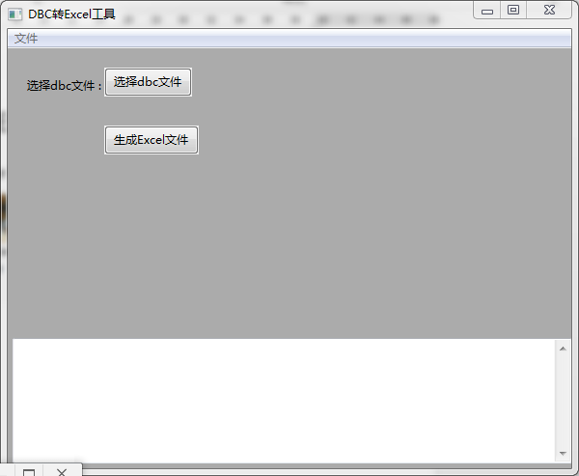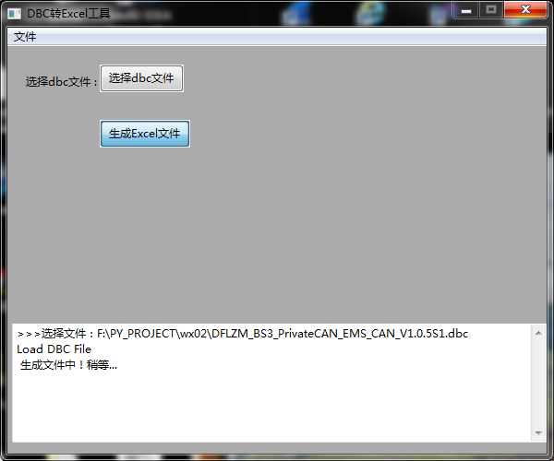

生成的excel如下：

